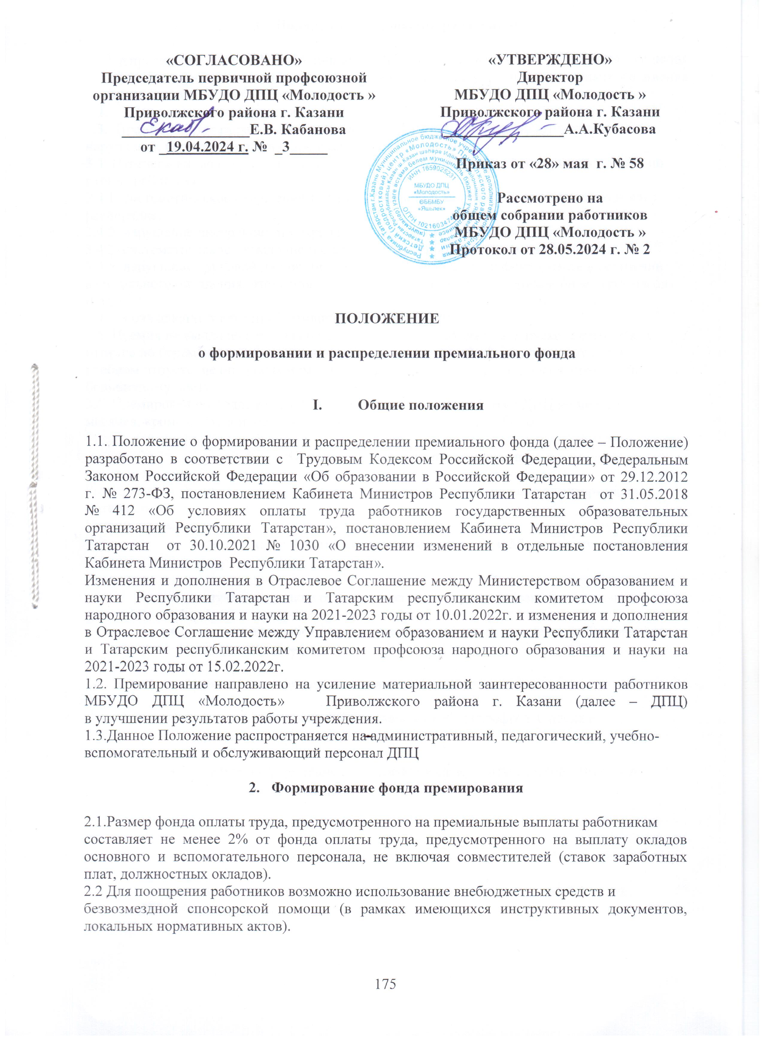

- Порядок премирования работников

  - Распределение премий работникам ДПЦ осуществляется на основании решения комиссии с оформлением протокола. Директор ДПЦ с учетом мотивированного мнения профкома издает приказ по учреждению.
  - Премия выплачивается ежеквартально.
3.3. Премия по итогам работы выплачивается работнику при условии отсутствия нарушений, перечисленных в п.3.4. настоящего Положения;
3.4. Перечень видов нарушений, допущение которых влечет лишение выплаты премии по итогам работы за:
3.4.1. систематическое нарушение трудовой дисциплины, правил внутреннего трудового распорядка;
3.4.2. нарушение инструкций по охране труда и технике безопасности;
3.4.3. систематическое невыполнение приказов и распоряжений администрации;
3.4.5. нарушение трудовой дисциплины (прогул, появление на рабочем месте в состоянии алкогольного опьянения, отсутствие на работе без уважительных причин более трех часов и пр.);
3.4.6. привлечение к административной ответственности.
3.5. Премия не выплачивается за время нахождения работников в отпуске (ежегодном, в отпуске по беременности и родам, в отпуске по уходу за ребенком, дополнительном учебном отпуске, не оплачиваемом отпуске), а также в период нетрудоспособности по больничному листу. 3.6. Премированию подлежат сотрудники, имеющие стаж работы в ДПЦ не менее 6 месяцев, кроме сотрудников, показавших высокие результаты работы.
- Основные критерии премирования

Размеры премий определяется решением Комиссии по распределению ежеквартального материального поощрения.
Учитываются основные показатели деятельности ДПЦ:
- в связи с юбилейными датами (женщины – 50 и 55 лет, мужчины -50 и 60 лет);
- получением знаков отличия, благодарственных писем, грамот, наград;
- организацию работ по обеспечению охраны труда и техники безопасности учащихся и сотрудников;
- работа по профилактике правонарушений;
- качество выполнения общественных работ (профсоюз, опека и попечительство, травматизм);
- ведение и оформление документации (документы строгой отчетности, протоколов, архива ДПЦ)
- работа с пенсионным фондом;
- качество производственного контроля;
- административно-технический персонал премируется за работу, не входящую в круг основных обязанностей
№ п/п | Показатели | Размеры | Периодичность
 | За добросовестное исполнение должностных обязанностей и в связи достижением юбилейного возраста: 50 лет, 55 лет (женщины), 60 лет (мужчины) со дня рождения и последующие каждые 5 лет | До 10 баллов | Единовременно
 | За особые заслуги работника перед учреждением при увольнении по собственному желанию впервые после достижения пенсионного возраста, либо приобретения право на досрочную трудовую пенсию по старости | от 10 баллов | Единовременно
 | За активную общественную работу по сплочению трудового коллектива на решение Уставных задач образовательного учреждения, защиту интересов работников в профессиональных социально-значимых вопросах председателю профкома не освобожденному от основной работы | До 10 баллов | Ежеквартально
 | За организацию и проведение мероприятий, повышающих авторитет и имидж образовательного учреждения | До 10 баллов | Ежеквартально
 | За вклад по обеспечению безаварийной работы систем жизнеобеспечения учреждения, добросовестное выполнение служебных обязанностей в соответствии требованиям Федеральное Государственное управление «Роспотребнадзор РФ» и Министерство по чрезвычайным ситуациям (МЧС) | До 10 баллов | Ежеквартально
 | За работу по охране труда, жизни и здоровья детей, пропаганда здорового образа жизни; связь с медицинскими учреждениями по профилактике заболеваемости, наркомании, алкоголизма; работа с ГИБДД по предупреждению дорожного травматизма. | До 10 баллов | Ежеквартально
 | В связи с награждением:  - Почетной грамотой РФ  - Почетной грамотой МОиН РТ –  - Почетной грамотой Управления образования г. Казани | До 15 баллов  До 10 баллов  До 5 баллов | Ежеквартально
 | За увеличение объема выполняемых работ, не входящих в круг обязанностей | До 20 баллов | Ежеквартально

- Заключительные положения

  - Премия, начисляемая работнику, ограничивается размером 50% одного базового оклада для данной должности.
  - Общая сумма премии, выплачиваемой работникам, не должна превышать утвержденного фонда премирования согласно сметы.
  - Дополнения изменения к данному Положения вносятся по предложению профкома или администрации ДПЦ «Молодость» и рассматриваются на общем собрании трудового коллектива
  - Настоящее Положение действует до обсуждения и принятия нового на заседании общего собрания работников и утверждения приказом директора ДПЦ.
  - Другие виды премий и выплат распределяются на основании приказа вышестоящих органов (УО, РОО и др.).

